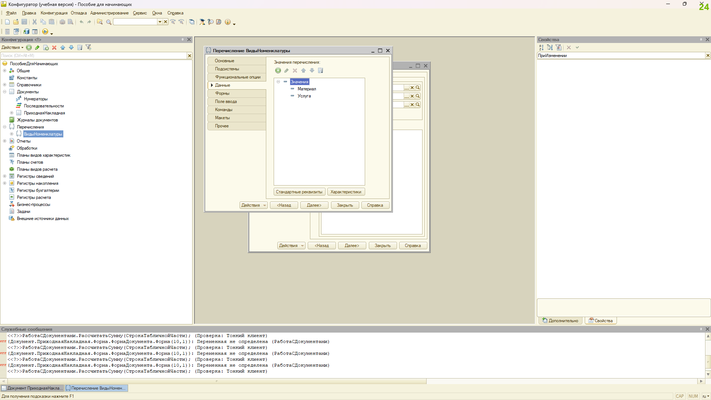

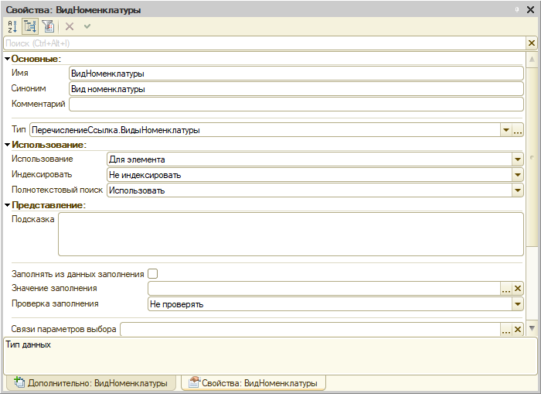

**Контрольные вопросы**

**1. Для чего предназначен объект конфигурации «Перечисление»?**

* Перечисление используется для хранения фиксированного набора значений, которые представляют собой различные состояния, категории или типы данных, используемые в системе.

**2. Как создать новое перечисление?**

* В конфигураторе выбрать объект "Перечисления", добавить новое перечисление и задать его элементы (значения), которые будут использоваться в приложении.

**3. Как с помощью перечисления задать принадлежность элементов справочника к той или иной смысловой группе?**

* В свойствах справочника создать реквизит типа "Перечисление", выбрать нужное перечисление, после чего можно присваивать элементам справочника значения этого перечисления для обозначения их группы или типа.

**4. Как обратиться к значению перечисления средствами встроенного языка?**

* Для обращения к значению перечисления используется синтаксис:

Перечисления.<ИмяПеречисления>.<ИмяЭлемента>

**5. Как задать произвольное представление объекта конфигурации?**

* Для задания произвольного представления используется свойство "Представление" объекта или реквизита, где можно определить, как объект будет отображаться в интерфейсе или отчетах, применяя форматирование или другие настройки.